# Ejercicio 06

## Ejercicio 01. INTERPRETANDO REDES DE PETRI TEMPORALES

### Calcular el tiempo de ejecución total suponiendo que todos los elementos se ejecutan en su tiempo más lento.

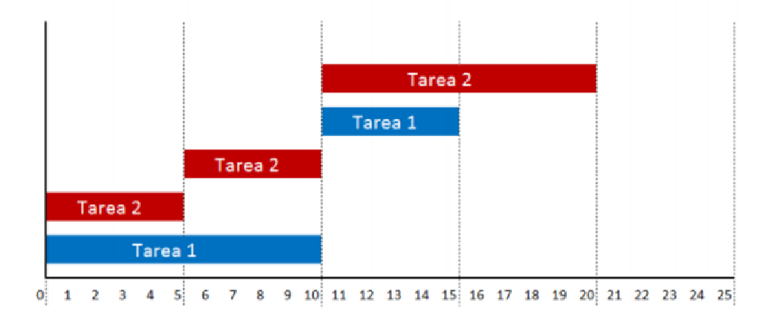

### Calcular el tiempo de ejecución total suponiendo que todos los elementos se ejecutan en su tiempo más rápido.

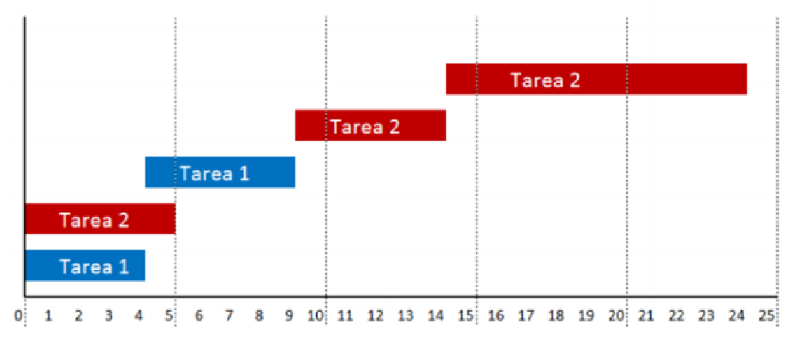

## ***Ejercicio 02. MODELADO DE UN PROCESO DE FABRICACION.***

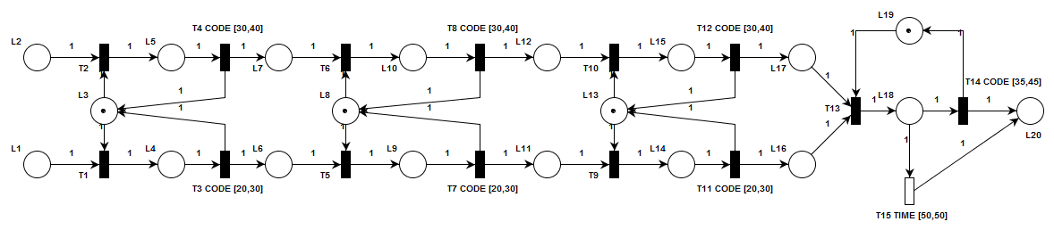

La red de Petri resultante sería:

* L1=Cobre
* L2=Acero
* L3=Maquina de fresado
* L4=Cobre fresado
* L5=Acero fresado
* L6=Cobre fresado en almacén local
* L7=Acero fresado en almacén local
* L8=Maquina de perforado
* L9=Cobre perforado
* L10=Acero perforado
* L11=Cobre perforado en almacén local
* L12=Acero perforado en almacén local
* L13=Máquina de erosión
* L14=Cobre erosionado
* L15=Acero erosionado
* L16=Cobre erosionado en almacén local
* L17=Acero erosionado en almacén local
* L18=Pieza ensamblada
* L19=Máquina de ensamblado
* L20=Pieza final
* T1=Proceso de fresado del cobre
* T2=Proceso de fresado del acero
* T3=Fin del proceso de fresado del cobre
* T4=Fin del proceso de fresado del acero
* T5=Proceso de perforación del cobre
* T6=Proceso de perforación del acero
* T7=Fin del proceso de perforación del cobre
* T8=Fin del proceso de perforación del acero
* T9=Proceso de erosión del cobre
* T10=Proceso de erosión del acero
* T11=Fin del proceso de erosión del cobre
* T12=Fin del proceso de erosión del acero
* T13=Proceso de ensamblado
* T14=Fin del proceso de ensamblado
* T15=Timeout del proceso de ensamblado

L={L1, L2, L3, L4, L5, L6, L7, L8, L9, L10, L11, L12, L13, L14, L15, L16, L17, L18, L19, L20}

T={T1, T2, T3, T4, T5, T6, T7, T8, T9, T10, T11, T12, T13, T14, T15}

A={(L1,T1) U (T1,L4) U (L4,T3) U (T3,L6) U (L6,T5) U (T5,L9) U (L9,T7) U (T7,L11) U (L11,T9) U (T9,L14) U (L14,T11) U (T11,L16) U (L16,T13) U (L2,T2) U (T2,L5) U (L5,T4) U (T4,L7) U (L7,T6) U (T6,L10) U (L10,T8) U (T8,L12) U (L12,T10) U (T10,L15) U (L15,T12) U (T12,L17) U (L17,T13) U (L3,T1) U (L3,T2) U (T3,L13) U (T4,L3) U (L8,T5) U (L8,T6) U (T7,L8) U (T8,L8) U (L13,T9) U (L13,T10) U (T11,L13) U (T12,L13) U (T13,L18) U (L18,T14) U (L19,T13) U (T14,L19) U (T14,L20) U (L18,T15) U (T15,L20)}

W={1,1,1,1,1,1,1,1,1,1,1,1,1,1,1,1,1,1,1,1,1,1,1,1,1,1,1,1,1,1,1,1,1,1,1,1,1,1,1,1,1,1,1,1,1}

M={1,1,1,0,0,0,0,1,0,0,0,0,1,0,0,0,0,0,1,0}

## Ejercicio 03. MODELADO DE TAREAS CONCURRENTES CON RECURSOS COMPARTIDOS

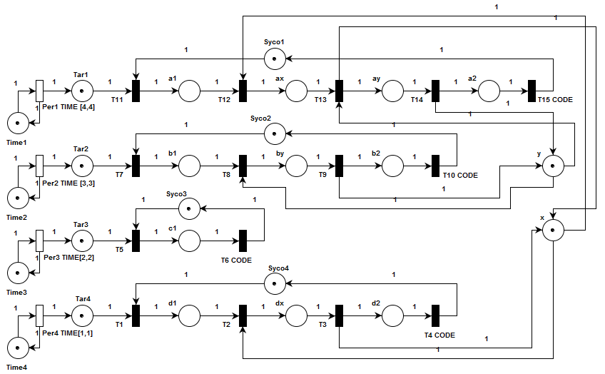

* Tar1=Estado inicial de la tarea 1
* Tar2=Estado inicial de la tarea 2
* Tar3=Estado inicial de la tarea 3
* Tar4=Estado inicial de la tarea 4
* d1=Acción d1 de la tarea 4
* dx=Acción dx de la tarea 4
* d2=Acción d2 de la tarea 4
* Time4=Time4
* Syco4=Syco4
* c1=Acción c1 de la tarea 3
* Time3=Time3
* Syco3=Syco3
* b1=Acción b1 de la tarea 2
* by=Acción by de la tarea 2
* b2=Acción b2 de la tarea 2
* Time2=Time2
* Syco2=Syco2
* a1=Acción a1 de la tarea 1
* ax=Acción ax de la tarea 1
* ay=Acción ay de la tarea 1
* a2=Acción a2 de la tarea 1
* Time1=Time1
* Syco1=Syco1
* x=Recurso x
* y=Recurso y
* Per4=Transición Time
* T1=Transición entre el estado inicial y la acción d1 de la tarea 4
* T2=Transición entre la acción d1 y dx de la tarea 4
* T3=Transición entre la acción dx y d2 de la tarea 4
* T4=Fin de la tarea 4
* Per3=Transición Time
* T5=Transición entre el estado inicial y la acción c1 de la tarea 3
* T6=Fin de la tarea 3
* Per2=Transición Time
* T7=Transición entre el estado inicia y la acción b1 de la tarea 2
* T8=Transición entre la acción b1 y by de la tarea 2
* T9=Transición entre la acción by y b2 de la tarea 2
* T10=Fin de la tarea 2 e inicio de la tarea 1
* Per1=Transición Time
* T11=Transición entre el estado inicial y la tarea a1 de la tarea 1
* T12=Transición entre la acción a1 y ax de la tarea 1
* T13=Transición entre la acción ax y ay de la tarea 1
* T14=Transición entre la acción ay y a2 de la tarea 1
* T15=Fin de la tarea 1

L={Tar4,d1,dx,d2,Time4,Syco4,Tar3,c1,Time3,Syco3,Tar2,b1,by,b2,Time2,Syco2,Tar1,a1,ax,ay,a2,Time1,Syco1,x,y}

T={T1,T2,T3,T4,T5,T6,T7,T8,T9,T10,T11,T12,T13,T14,T15,Per1,Per2,Per3,Per4}

A={(Time4,Per4) U (Per4,Time4) U (Per4,Tar4) U (Tar4,T1) U (T1,d1) U (d1,T2) U (T2,dx) U (dx,T3) U (T3,d2) U (d2,T4) U (T4,Syco4) U (Syco4,T1) U (Time3,Per3) U (Per3,Time3) U (Per3,Tar3) U (Tar3,T5) U (T5,c1) U (c1,T6) U (T6,Syco3) U (Syco3,T5) U (Time2,Per2) U (Per2,Time2) U (Per2,Tar2) U (Tar2,T7) U (T7,b1) U (b1,T8) U (T8,by) U (by,T9) U (T9,b2) U (b2,T10) U (T10,Syco2) U (Syco2,T7) U (Time1,Per1) U (Per1,Time 1) U (Per1,Tar1) U (Tar1,T11) U (T11,a1) U (a1,T12) U (T12,ax) U (ax,T13) U (T13,ay) U (ay,T14) U (T14,a2) U (a2,T15) U (T15,Syco1) U (Syco1,T11) U (x,T2) U (T3,x) U (x,T12) U (T13,x) U (y,T8) U (T9,y) U (y,T13) U (T14,y)}

W={1,1,1,1,1,1,1,1,1,1,1,1,1,1,1,1,1,1,1,1,1,1,1,1,1,1,1,1,1,1,1,1,1,1,1,1,1,1,1,1,1,1,1,1,1,1,1,1,1,1,1,1,1,1}

M={1,0,0,0,1,1,1,0,1,1,1,0,0,0,1,1,1,0,0,0,0,1,1,1,1}